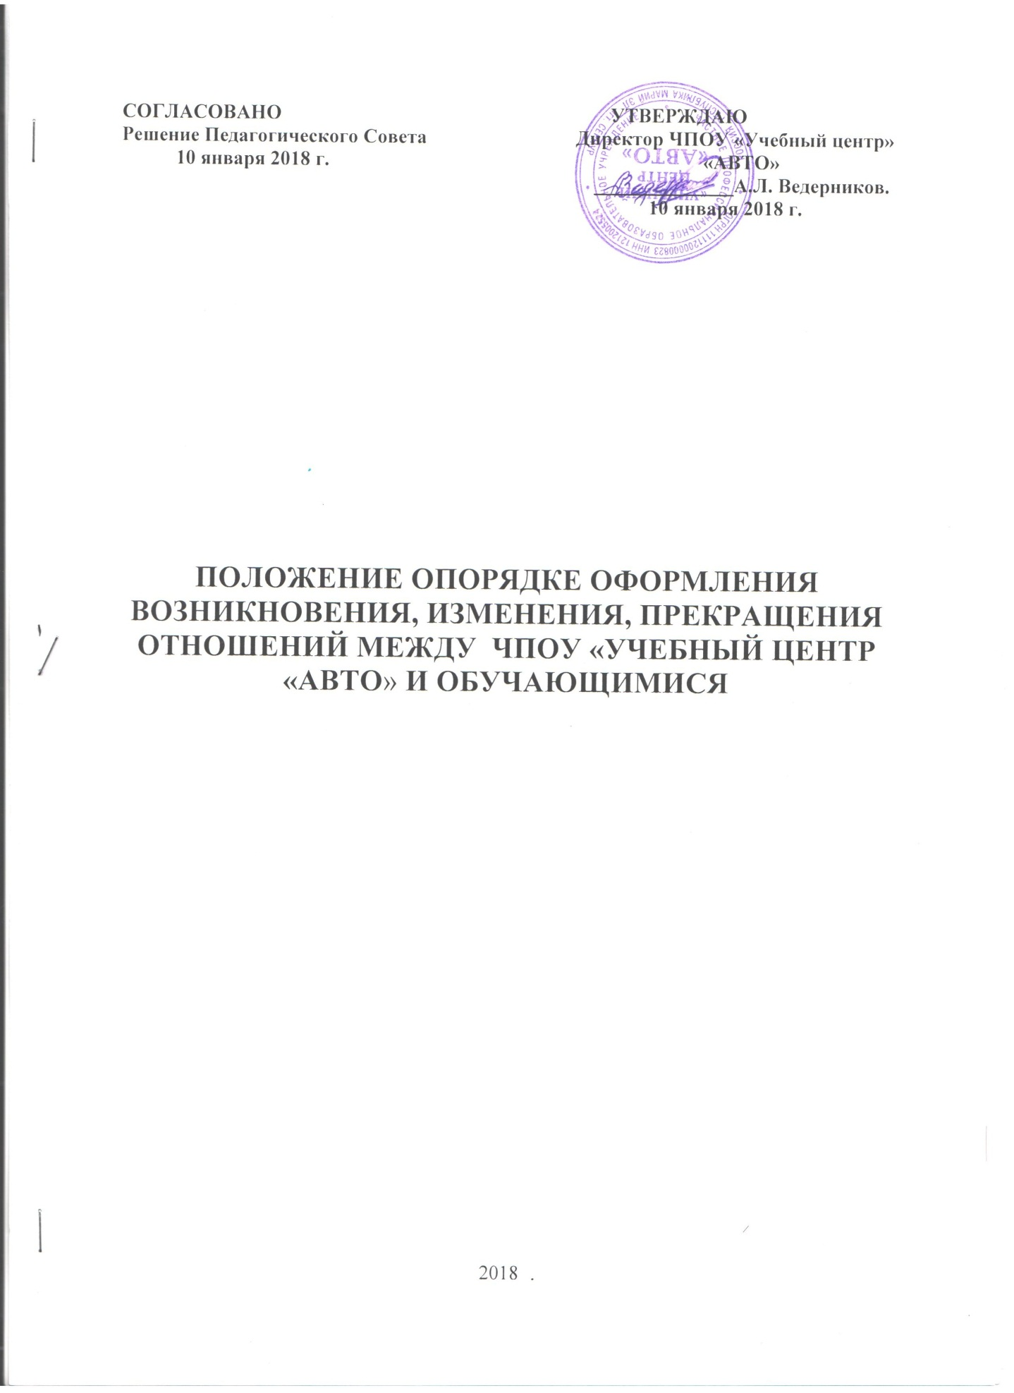

- Общее положение
1.1. Настоящие Положение регламентирует оформление возникновения и прекращения отношений между ЧПОУ «Учебный центр «АВТО» (далее по тексту - УЦ) и обучающимися, и (или) родителями (законными представителями) несовершеннолетних обучающихся.
1.2. Настоящие Положение составлено в соответствии с Федеральным законом «Об образовании в Российской Федерации» № 273-ФЗ от 29.12.2012 и Уставом и правилами приема в УЦ.

- Возникновение образовательных отношений

2.1. Основанием возникновения образовательных отношений является приказ директора УЦ о формировании учебной группы.
2.2. Права и обязанности обучающегося, предусмотренные законодательством об образовании и локальными нормативными актами УЦ, возникают у лица, принятого на обучение с даты, указанной в приказе о приеме о формировании учебной группы.
2.3. УЦ знакомит поступающего и (или) его родителей (законных представителей) с Уставом, свидетельством о государственной регистрации, с лицензией на осуществление образовательной деятельности, с образовательными программами, с учебной документацией, другими документами, регламентирующими организацию и осуществление образовательной деятельности в УЦ.

- Изменение образовательных отношений

  - Образовательные отношения изменяются в случае изменения условий получения обучающимися образования по конкретной образовательной программе, повлекшего за собой изменение взаимных прав и обязанностей обучающегося и УЦ.
3.2. Образовательные отношения могут быть изменены как по инициативе обучающегося или родителей (законных представителей) несовершеннолетнего обучающегося по заявлению в письменной форме, так и по инициативе УЦ.
3.3. Основанием для изменения образовательных отношений является приказ директора Учреждения. Если с обучающимся (родителями (законными представителями) несовершеннолетнего обучающегося) заключен 3-х сторонний договор об оказании платных образовательных услуг, приказ издается на основании внесения соответствующих изменений в такой договор.
3.4. Права и обязанности обучающегося, предусмотренные законодательством об образовании и локальными нормативными актами Учреждения, изменяются с даты издания приказа или с иной указанной в нем даты.

- Прекращение образовательных отношений

4.1. Образовательные отношения прекращаются в связи с отчислением обучающегося из Учреждения в связи с получением образования (завершением обучения).
4.2. Образовательные отношения могут быть прекращены досрочно в следующих случаях:
- по инициативе обучающегося или родителей (законных представителей) несовершеннолетнего обучающегося;
- по инициативе Учреждения, в случае применения к обучающемуся отчисления как меры дисциплинарного взыскания;
- по обстоятельствам, не зависящим от воли обучающегося или родителей (законных представителей) несовершеннолетнего обучающегося и Учреждения, в т.ч. в случае ликвидации Учреждения.
4.3. Досрочное прекращение образовательных отношений по инициативе обучающегося или родителей (законных представителей) несовершеннолетнего обучающегося не влечет за собой возникновение каких-либо дополнительных, в том числе материальных, обязательств указанного обучающегося перед Учреждением.
4.4. Основанием для прекращения образовательных отношений является приказ директора Учреждения об отчислении обучающегося из Учреждения.
4.5. Права и обязанности обучающегося, предусмотренные законодательством об образовании и локальными нормативными актами Учреждения, прекращаются с даты его отчисления из Учреждения.

